Phạm Văn Dình

 | Phạm Văn Dình  Ấp Tân hòa B, Xã Long Hưng, Huyện Mỹ Tú,Tỉnh Sóc Trăng  Điện Thoại: 0907502006  E-mail : dsphamvandinh@gmail.com | 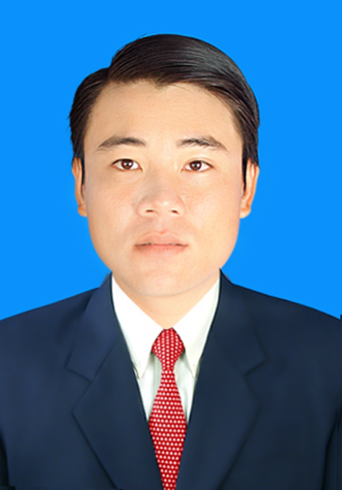

Thông tin cá nhân
Ngày sinh | 26/10/1991
Giới tính | Nam
Tình trạng hôn nhân | Đã Kết Hôn
Địa chỉ thường trú | Ấp Tân hòa B, Xã Long Hưng, Huyện Mỹ Tú,Tỉnh Sóc Trăng
Mobile phone | 0907502006
E-mail | dsphamvandinh@gmail.com

Mục tiêu
● Phát triển con đường sự nghiệp của tôi trong một môi trường chuyên nghiệp, năng động và cởi mở, đầy hứa hẹn…
Học vấn
● Tốt nghiệp Trường ĐH Trần Đại Nghĩa TP.HCM (2009-2012)
Cử nhân Công Nghệ Thông Tin
● Tốt nghiệp Trường Trung cấp Y Tế Sóc Trăng (2013-2016)
Dược sỹ trung cấp
● Chứng Chỉ B Anh Văn
● Chứng Chỉ A,B Tin Học

Kinh nghiệm làm việc
Thời gian công tác |  | Chức danh | Tên Công Ty | công
việc | Từ 08/2013 đến 04/2016 | Trình Dược Viên ( Sóc Trăng- Hậu Giang) | Cty TNHH United International Pharma | - Đi thị trường theo lịch công tác, có chu kỳ.  - Phát triển thị trường và phát triển sản phẩm tại tỉnh/ thành được phân công.  - Hoàn thành nhiệm vụ về chỉ tiêu doanh số, độ bao phủ thị trường, thu thập thông tin thị trường, đối thủ...  - Xây dựng mối quan hệ tốt với khách hàng, chăm sóc khách hàng ở tỉnh/thành được phân công.  - Triển khai đầy đủ và hiệu quả các chương trình, chính sách, thông tin sản phẩm… từ Công ty đến các khách hàng.
 | 05/2016 đến 12/2017 | Giám Sát Kinh Doanh (ngành hàng tiêu dùng địa bàn Sóc Trăng) | Công Ty TNHH DKSH Việt Nam | - Trực tiếp quản lý đội nhóm tại địa bàn phụ trách, chịu trách nhiệm trước công ty về nhiệm vụ chung của toàn nhóm.  - Lập kế hoạch thực hiện, phân công các chi tiêu bán hàng và giám sát thực hiện công việc cho nhóm. Chịu trách nhiệm trước cấp trên về chỉ tiêu toàn nhóm  - Hướng dẫn, đào tạo nhân viên. Hỗ trợ, chia sẻ kinh nghiệm và thông tin liên quan giúp nhóm đạt mục tiêu.  - Tổ chức triển khai, giám sát hoạt động bán hàng. Kịp thời ghi nhận, báo cáo các trì trệ/sai lệch/bất hợp lý và xử lý hiệu quả nhằm kiểm soát tiến độ bán hàng và đạt doanh số  - Thu thập báo cáo, đánh giá tổng hợp: các nhiệm vụ, các hoạt động, các chương trình. Đánh giá kết quả làm việc của các thành viên trong nhóm  - Nắm rõ địa bàn và nhân sự đang phụ trách, liên tục cập nhật chiến lược và các hoạt đột cạnh tranh để có phương án phát triển phù hợp.  - Đề xuất các ý tưởng/chương trình/hoạt động Bán hàng, hoạt động tăng doanh Marketing giúp số.
 | 01/2018 đến nay | Đại Diện Kinh Doanh (Sóc Trăng-Bạc Liêu- Cà Mau) | Công Ty CP Vắc Xin Và Sinh Phẩm Nam Hưng Việt | - Phát triển thị trường và phát triển sản phẩm tại tỉnh/ thành được phân công.  - Hoàn thành nhiệm vụ về chỉ tiêu doanh số, độ bao phủ thị trường, thu thập thông tin thị trường, đối thủ...  - Xây dựng mối quan hệ tốt với khách hàng, chăm sóc khách hàng ở tỉnh/thành được phân công.  - Triển khai đầy đủ và hiệu quả các chương trình, chính sách, thông tin sản phẩm… từ Công ty đến các khách hàng.  - Thực hiện báo cáo doanh số, tình hình kinh doanh, thông tin thị trường hàng tuần, quý.
Kỹ năng
- Sử dụng thành thạo MS-Office (Word- Excel),
- Kỹ năng giao tiếp và nghệ thuật bán hàng.
- Kỹ năng quản lý thời gian và phân tích các vấn đề..
- Cẩn thận, ý thức trong công việc và có trách nhiệm với công việc.
- Có tin thần đồng đội,chịu được áp lực công việc.
Tham chiếu
- Cty TNHH United International Pharma
Âu Thanh Tài - Supervisor
Điện Thoại: 0939954442
- Cty TNHH DKSH Việt Nam
Trần Thanh Tùng- ASM
Điện Thoại: 0906640401
- Cty CP Vắc Xin và Sinh Phẩm Nam Hưng Việt
Nguyễn Văn Quyền- Quản Lý Miền Tây
Điện Thoại: 0937306088
Sóc Trăng, ngày 20 tháng 12 năm 2018
Ký tên

Phạm Văn Dình

